# עיבוד תמונה פרויקט קורס

MULTI-COLOR BALANCE FOR COLOR CONSTANCY

מרצה: ד"ר רון שמואלי

מגישים:

רום הירש – 313288763

ירום סויסה - 203675814

1. מבוא:

במערכת הראייה האנושית שינויי התאורה מופחתים ולתכונה זו מאפשרת לנו לתפוס את הצבעים בצורה עקבית, לעומת זאת במצלמה אין את היכולת הזו ולכן נדרש לעשות איזון צבעים בתמונה.

בהרבה תחומים של עיבוד תמונה וראייה ממוחשת כמו image segmentation ו- זיהוי אובייקטים נדרש לעשות פעולות לפי חלקים שונים של התמונה, המשימה נהיית הרבה יותר קשה כאשר יש הבדלים משמעותיים בצבעים.

אפקטי הארה לדוגמא משפיעים על ערכי הפיקסלים, ערכיהם נקבעים ע"י מידע ספקטרלי כגון הספקטרום של האור.

המאמר בא לתאר שיטה חדשה שבאמצעותה ניתן לתקן צבעים של תמונה לאחר שצולמה.

השיטה המוצעת אמורה להיות יותר מוצלחת מהשיטות הקלאסיות לWhite Balancing.

בדרך זו אנו שואפים להפחית אפקטים של הארה על כל הצבעים בתמונה ובכך להגיע לתמונות במצב אידיאלי שמוכנות לשימוש במערכות שונות.

1. סקירת ספרות:

* החוקרים במחקר זה סקרו תחילה את האלגוריתמים של segmentation and object recognition כאשר התמונות בעלות טשטושי תנועה או עיוותים עקב תאורה [1-5] על מנת לראות שיטות קונבנציונליות לעיבוד תמונה.
* אלגוריתם לתיקון צבע אשר נגרם עקב תנאי תאורה שונים בתמונות RGB [6].
* החוקרים מציגים מחקרים העוסקים בהערכת מקור לבן בתמונה [7-12] לטובת ביצוע של איזון לבן.
* כאשר אנו מעריכים נכונה מקור לבן, צבעים מלבד לבן עדיין כוללים אפקטים של תאורה לכן החוקרים סוקרים שיטות להפחתת אפקטים של תאורה עבור כל הצבעים [ [6,13-20.
* ניתן לסכם בקצרה שהשיטות המקובלות לפתירת בעיות צבעים הם:
* Lighting effects on pixel values – תיקון אפקטי תאורה על בסיס מודל Lambertian
* White balance adjustment - איזון לבן ואיזון ע"י צבעים מרובים.

1. סקירת ספרות:

החוקרים הגיעו למסקרה שיש בעיות בשיטות הקיימות:

בשיטת איזון לבן הטכניקה לוקחת נקודה לבנה מתמונת המקור וממירה אותה לפי הground truth כלומר לפי תמונות היחוס.

לכן צבעים אחרים מלבד לבן אינם נחשבים במיפוי זה למרות שהמטרה היא להסיר אפקטי תאורה על כל הצבעים.

לכן כדי לשפר בעיה זו הגיעו אלגוריתמים המשתמשים בכל הצבעים כמו:

Von Kries, Bradford, and CAM16, Cheng et al, achromatic and chromatic

בשיטות אלו משתמשים במספר צבעים לכן טובות משיטת איזון לבן בלבד אבל עם זאת לשיטות אלו יש שתי בעיות:

* לא ניתן לשלב אותו עם טכניקות לאיזון לבן כמו הדגם של .Bradford
* לא ניתן לבחור צבעים אשר יהיה התאמה בצורה מושלמת למון הground truth.

1. מתודולוגיה:

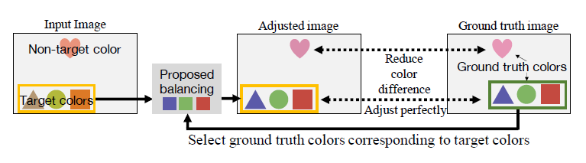

במסגרת המחקר מבוצע ניסוי הכולל את השיטה הבאה: “n-color balancing”הכוללת:

1. קליטת תמונה.
2. בחירת צבעי יעד (“target colors”).
3. בחירת בצעי ground truth מתוך תמונת אשר מייצגת לנו את רמת הארה שאותה נרצה בתמונה.
4. יצירת מטריצות תיקון ע"י שיטת chromatic adaption model (עם מטריצת XYZ, bradford ו- cheng) הרצה שונה לכל מטריצה.
5. קביעת משקלים Kmלכל פיקסל
6. הכפלה של מטריצת ההמרה עם כל פיקסל לקבל תמונה מותאמת
7. הרצת האלגוריתם נפוצים והשוואה למול האלגוריתם החדש.

לסיכום:

מניחים n צבעים ספציפיים – "target colors" ונבחר צבעי groundtrue המתאימים לצבעי המטרה.

תחת ההנחה, אנו שואפים לא רק להתאים את צבעי המטרה ל ground true colors התאימים אלה גם להפחית את האפקטי התאורה על הצבעים האחרים מלבד צבעי המטרה.

כאשר הם בוחרים לבן כמטרה n = 1 , האיזון מצטמצם לאיזון לבן.

במחקר מבוצע השוואה בין השיטה המוצעת לשיטות הקיימות הנפוצות במסגרת הניסוי נבדק ע"ג דאטה סט של 568 תמונות של תרשים צבע.

1. המחקר:

האלגוריתם:

להלן האלגוריתם לתיקון צבע , אשר מבצע איזון n-color באמצעות מטריצות n כאשר המטריצות משלבות משקולות:

ראשית נמיר את PRGB לPXYZ.

- n-color balanced pixel פיקסל מתוקן



$$P_{NCB}=M_{NCB}P_{XYZ }$$

n – מספר הצבעים של המטרה וkm משקולות של Mm .

כאשר 

הנוסחאות למטריצה :

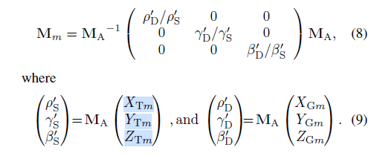

בדומה לאיזון לבן, כאשר בוחרים לבן כמטרה צבע מתחת ל-n = 1, איזון n-צבע מצטמצם לאיזון לבן, השימוש במטריצת יחידה 3 על 3 מטריצה כמו MA היא איזון n-צבע עם קנה מידה XYZ.

כאשר ל-PXYZ יש צבע קרוב יותר לצבע היעד Tm מאשר צבעי יעד אחרים, Mm מתוכנן עם Tm אמור לתרום יותר

להתאמת PXYZ מאשר מטריצות אחרות.

לחישוב המשקולות:

מדידת דמיון הצבע בין שתי נקודות, המרחק בין

PXY ו-Tm מחושב ע"י:

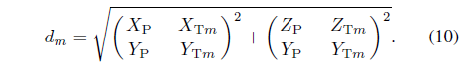

Dm קטן יותר אומר שPxyz יהיה קרוב יותר לנקודת המטרה.

Km יהיה צריך להיות גדול יותר כאשר dm קטן:

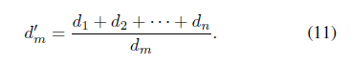

והמשקלים מחושבים כך:

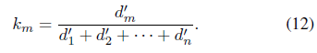

להלן דוגמא של חישוב המרחקים והמשקלים בין הפיקסל לנקודות המטרה

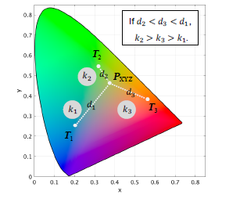

לאחר מכן נשתמש במשקלים שמצאנו ונשתמש בנוסחאות למציאת ערך הפיקסל



$$P_{NCB}=M_{NCB}P_{XYZ }$$

ונקבל את ערך הפיקסל בXYZ נוכל להמיר את התמונה חזרה לRGB.

**לאיזון ה-n-צבע המוצע יש את המאפיינים הבאים:**

(א) MNCB = Mm, ו-PNCB = Gm, אם PXYZ = Tm - אז כל צבעי היעד מותאמים באופן מושלם לצבעי הgroundtrue.

(ב) כאשר בוחרים לבן כצבע יעד מתחת ל-n = 1, ncolor האיזון מצטמצם לאיזון לבן.

(ג) גם כאשר PXYZ אינו תואם לשום צבעי יעד ניתן להפחית את השפעות התאורה ב-PXYZ.

1. הבדיקה:

הגדרת הניסוי:

בתהליך הבדיקה של החקר השתמשו במערך הנתונים של ColorChecker המורכב מ 568 תמונות של תרשים צבע ושבו ערך הפיקסלים הממוצע של כל תיקון צבע בתרשים סופק.

הביצועים של כל איזון בצבע הוערך ע"י שימוש בזיוות השגיאה בין ערך הפיקסל ממוצע לבין ground true של כל צבע:

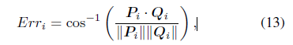

תמונת האמת שנבחרה בניסוי היא תמונה :

תמונה בעלת הלבן הקרוב ביותר לזה של נורית תאורה סטנדרטית d65.

1. תוצאות הניסוי:

בניסוי השתמשו ב551 תמונות מטה מוצג דוגמה הכולל תמונות שבוצעו עליהם האלגוריתמים הבאים :

1. 2 התאמות איזון לבן XYZ וBradford
2. 3 שיטות מהמאמר :
   1. n-color balancing with XYZ scaling (NCB-XYZ)
   2. n-color balancing with Bradford’s model (NCB-Bradford)
   3. Cheng’s method

כאשר לתמונות היה אפקטי תאורה

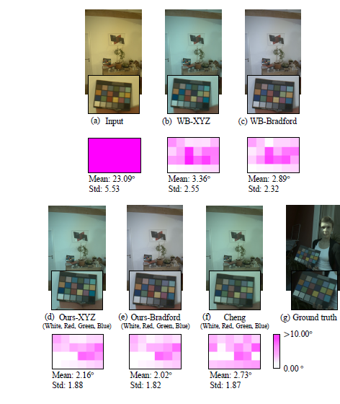

בניסוי השתמשו בלבן, אדום, ירוק, כחול כלומר n = 4

השיטה של Bradford’s הראתה ביצועים טובים יותר מהשיטות האחרות מבחינת שני הערכים שבדקנו שגיאה ממוצאת וstd של כל כתמי הצבע.

בטבלה השיטה המוצעת משוות לשיטות המקובלות במונחים של שגיאה ממוצעת וstd

1. השיטה של המאמר מתאימה בצורה מושלמת את צבעי המטרה std=0
2. השיטות המוצעות במאמר מתעלות בביצועיים על השיטות הישנות.
3. NCB-Brandford מתעלה בביצועים על Cheng
4. ניתן לראות שהשיטה גם יעילה בתיקון של הצבעים שאינם המטרה.

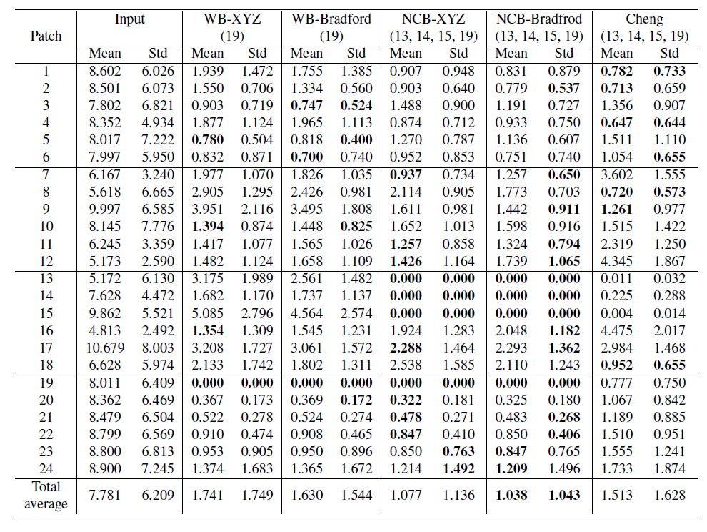

1. המסקנות :

במאמר הציעו התאמת איזון רב צבעים חדשנית, הנקראת "איזון n-צבע", לעמידות הצבע. איזון n-צבע הוא תוכנן ע"י שימוש ב-n מטריצות המחושבות מתוך צבעי יעד וצבעי אמת קרקע מתאימים. זה גם מאפשר לנו לא רק כדי להתאים בצורה מושלמת את כל צבעי היעד אך גם לתקן צבעים מלבד צבעי המטרה. כאשר בוחרים לבן כמטרה צבע מתחת ל-n = 1, איזון n-צבע מצטמצם לאיזון לבן. בנוסף, ניתן ליישם איזון n-color כל דגם של מטריצת ההמרה כפי שהוצג בניסוי, השיטה המוצעת הוכחה כעל ביצועים טובים יותר מהשיטות המקובלות.

1. מימוש המאמר בעזרת Matlab:

במסגרת הפרוייקטון מימשנו את האלגוריתם של המאמר לn=4 כאשר בחרנו כמו בבדיקה של המאמר 4 צבעים לבן, אדום, ירוק וכחול כצבעי מטרה.

בנוסף השתמשנו גם כן בתמונה של colorChecker שמצאנו באינטרנט.

לקחנו תמונה אחת כתמונתground true והוצאנו את ערכי הצבעים ותמונות שאותה נערוך והפעלנו על התמונה את האלגוריתם

להלן תוצאות:

ניתן לראות שהתמונה orig התקרבה בצבעים לצבעי התמונת groundtrue כאשר הצבעי המטרה הם בדיוק הצבעים של הground true כצפוי.



בנוסף תחילה מימשנו את האלגוריתם Chromatic Adaptation - white balance בעזרת Bradford’s מטריצה להן

כאשר הgroudtrue הוא לבן מושלם

התוצאות :

ניתן לראות שינוי בתאורת התמונה כצפוי.





1. ביבליוגרפיה:

https://photographylife.com/definition/white-balance

<http://www.brucelindbloom.com/index.html?Eqn_ChromAdapt.html>

<https://www.mathworks.com/help/images/ref/colorchecker.html>

MULTI-COLOR BALANCE FOR COLOR CONSTANCY

סקירת ספרות:

[1] M. Afifi and M. S. Brown, “What else can fool deep

learning? addressing color constancy errors on deep

neural network performance,” in Proceedings of the

IEEE Conference on Computer Vision (ICCV), Oct.

2019, pp. 243–252.

[2] N. Akimoto, H. Zhu, Y. Jin, and Y. Aoki, “Fast soft color

segmentation,” in Proceedings of the IEEE Conference

on Computer Vision and Pattern Recognition (CVPR),

Jun. 2020, pp. 8274–8283.

[3] Y. Kinoshita and H. Kiya, “Hue-correction scheme

based on constant-hue plane for deep-learning-based

color-image enhancement,” IEEE Access, vol. 8, pp.

9540–9550, Jan. 2020.

[4] Y. Kinoshita and H. Kiya, “Hue-correction scheme

considering ciede2000 for color-image enhancement

including deep-learning-based algorithms,” APSIPA

Transactions on Signal and Information Processing, vol.

9, no. e19, pp. 1–10, Sep. 2020.

[5] Y. Kinoshita and H. Kiya, “Scene segmentation-based

luminance adjustment for multi-exposure image fusion,”

IEEE Transactions on Image Processing, vol. 28, no. 8,

pp. 4101–4116, Aug. 2019.

[6] D. Cheng, B. Price, S. Cohen, and M. S. Brown, “Beyond

white: Ground truth colors for color constancy

correction,” in Proceedings of the IEEE Conference on

Computer Vision (ICCV), Dec. 2015, pp. 298–306.

[7] E. H. Land and J. J. McCann, “Lightness and retinex

theory,” Journal of the Optical Society of America, vol.

61, no. 1, pp. 1–11, Jan. 1971.

[8] G. Buchsbaum, “A spatial processor model for object

colour perception,” Journal of the Franklin Institute,

vol. 310, no. 1, pp. 1–26, Jul. 1980.

[9] J. van de Weijer, T. Gevers, and A. Gijsenij, “Edgebased

color constancy,” IEEE Transactions on Image

Processing, vol. 16, no. 9, pp. 2207–2214, Aug. 2007.

[10] D. Cheng, D. K. Prasad, and M. S. Brown, “Illuminant

estimation for color constancy: why spatial-domain

methods work and the role of the color distribution,”

Journal of the Optical Society of America, vol. 31, no.

5, pp. 1049–1058, May 2014.

[11] M. Afifi, A. Punnappurath, G. D. Finlayson, and M. S.

Brown, “As-projective-as-possible bias correction for

illumination estimation algorithms,” Journal of the Optical

Society of America, vol. 36, no. 1, pp. 71–78, Jan.

2019.

[12] M. Afifi and M. S. Brown, “Deep white-balance

editing,” in Proceedings of the IEEE Conference on

Computer Vision and Pattern Recognition (CVPR), Jun.

2020, pp. 1397–1406.

[13] J. von Kries, “Beitrag zur physiologie der gesichtsempfindung,”

Archives of Anatomy and Physiology, pp.

503–524, 1878.

[14] K. M. Lam, Metamerism and colour constancy, Ph.D.

thesis, University of Bradford, 1985.

[15] L. T. Maloney and B. A. Wandell, “Color constancy:

a method for recovering surface spectral reflectance,”

Journal of the Optical Society of America, vol. 3, no.

1, pp. 29–33, Jan. 1986.

[16] B. Funt and H. Jiang, “Nondiagonal color correction,”

in Proceedings of the IEEE Conference on Image Processing

(ICIP), Sep. 2003, pp. 481–484.

[17] C. Huang and D. Huang, “A study of non-diagonal models

for image white balance,” in Image Processing: Algorithms

and Systems XI, Feb. 2013, vol. 8655, pp. 384–

395.

[18] C. Li, Z. Li, Z.Wang, Y. Xu, M. R. Luo, G. Cui, M. Melgosa,

M. H. Brill, and M. Pointer, “Comprehensive color

solutions: Cam16, cat16, and cam16-ucs,” Color Research

& Application, vol. 42, no. 6, pp. 703–718, Jun.

2017.

[19] H. C. Karaimer and M. S. Brown, “Improving color

reproduction accuracy on cameras,” in Proceedings of

the IEEE Conference on Computer Vision and Pattern

Recognition (CVPR), Jun. 2018, pp. 6440–6449.

[20] T. Akazawa, Y. Kinoshita, and H. Kiya, “Multi-color

balancing for correctly adjusting the intensity of target

colors,” in Proceedings of 2021 IEEE 3rd Global Conference

on Life Sciences and Technologies (LifeTech),

2021, pp. 8–12.

[21] G. Hemrit, G. D. Finlayson, A. Gijsenij, P. Gehler,

S. Bianco, B. Funt, M. Drew, and L. Shi, “Rehabilitating

the colorchecker dataset for illuminant estimation,”

Color and Imaging Conference, vol. 2018, no. 1,

pp. 350–353, Nov. 2018.

[22] J.H. Lambert, Photometria, sive de Mensura et

Gradibus Luminis, Colorum et Umbrae, Klett, 1760.

[23] B. Lindbloom., “Chromatic adaptation.,”

http://www.brucelindbloom.com/index.

html?Eqn_ChromAdapt.html, accessed Dec. 11,

2020.

[24] P. V. Gehler, C. Rother, A. Blake, T. Minka, and

T. Sharp, “Bayesian color constancy revisited,” in Proceedings

of the IEEE Conference on Computer Vision

and Pattern Recognition (CVPR), Aug. 2008.

[25] G. D. Finlayson and R. Zakizadeh, “Reproduction angular

error: An improved performance metric for illuminant

estimation,” in Proceedings of the British Machine

1. קוד matlab :

%% Chromatic Adaptation - white balance

Ma_bradford = [0.8951 0.2664 -0.1614; -0.7502 1.7135 0.0367; -0.0389 -0.0685 1.0296]

Ma_XYZ = eye(3);

P = imread('ColorChecker2.jpg');

Pxyz = rgb2xyz(double(P)/255);

[numRows, numColumns, ch] = size(P);

Ma_bradford = [0.8951 0.2664 -0.1614; -0.7502 1.7135 0.0367; -0.0389 -0.0685 1.0296]

Wd = rgb2xyz([1 1 1]);

Ws = rgb2xyz([171 169 172]./255);

S = Ma_bradford*Ws';

D = Ma_bradford*Wd';

M = inv(Ma_bradford) * [D(1)/S(1) 0 0; 0 D(2)/S(2) 0 ; 0 0 D(3)/S(3)] * Ma_bradford

temp = double(reshape(Pxyz, numRows * numColumns, 3)) * M';

Result = reshape(temp, numRows, numColumns, 3);

Result = xyz2rgb(Result);

figure;

subplot(121); imshow(Result); title('Chromatic Adaptation - white balance');

subplot(122); imshow(P); title('orig');

impixelinfo;

%% MULTI-COLOR BALANCE FOR COLOR CONSTANCY

clear all; clc;

P = imread("ColorChecker2.jpg");

P_groundture = imread("ColorChecker_groundtrue.jpg");

[numColumns, numRows, ch] = size(P);

Pxyz = rgb2xyz(double(P)/255);

% target points

T_w = rgb2xyz(double([171 169 172])/255);

T_r = rgb2xyz(double([126 18 18])/255);

T_g = rgb2xyz(double([28 90 51])/255);

T_b = rgb2xyz(double([20 23 76])/255);

Wd_white = rgb2xyz(double([243 234 229])/255);

Wd_red = rgb2xyz(double([194 40 30])/255);

Wd_green = rgb2xyz(double([66 150 73])/255);

Wd_blue = rgb2xyz(double([35 45 140])/255);

% calc matrics M1 ... Mn (n=4)

M1 = calc_Mm(Wd_white, T_w);

M2 = calc_Mm(Wd_red, T_r);

M3 = calc_Mm(Wd_green, T_g);

M4 = calc_Mm(Wd_blue, T_b);

res = zeros(size(P)); % result image

for c = 1:numColumns

for r = 1:numRows

% distance between PXYZ and Tm (dm):

d1 = calc_dm(Pxyz(c,r,:),T_w);

d2 = calc_dm(Pxyz(c,r,:),T_r);

d3 = calc_dm(Pxyz(c,r,:),T_g);

d4 = calc_dm(Pxyz(c,r,:),T_b);

% inverse proportion to dm (dm'):

dd1 = (d1+d2+d3+d4)/d1;

dd2 = (d1+d2+d3+d4)/d2;

dd3 = (d1+d2+d3+d4)/d3;

dd4 = (d1+d2+d3+d4)/d4;

% if target km will be infinite if input pixel PXYZ is

% equal to Tm (i.e. dm = 0). In this case, let km be a value of

% 1, and let the other weights be a value of zero.

if (d1 == 0)

k1 = 1;

k2 = 0;

k3 = 0;

k4 = 0;

elseif(d2==0)

k1 = 0;

k2 = 1;

k3 = 0;

k4 = 0;

elseif (d3==0)

k1 = 0;

k2 = 0;

k3 = 1;

k4 = 0;

elseif (d4==0)

k1 = 0;

k2 = 0;

k3 = 0;

k4 = 1;

else

% value of weights km:

k1 = dd1 / (dd1 + dd2 + dd3 + dd4);

k2 = dd2 / (dd1 + dd2 + dd3 + dd4);

k3 = dd3 / (dd1 + dd2 + dd3 + dd4);

k4 = dd4 / (dd1 + dd2 + dd3 + dd4);

end

% calc n matric

Mncb = k1*M1+k2*M2+k3*M3+k4*M4;

pixel=reshape(Pxyz(c,r,:),1,3);

res(c,r,:) = Mncb*pixel';

end

end

resRGB = uint8(xyz2rgb(res)*255); % convert to RGB from xyz

figure

subplot(131);imshow(P); title('orig');

subplot(132);imshow(resRGB); title('n color balance');

subplot(133);imshow(P_groundture); title('groundtrue');

impixelinfo;

%%

function dm = calc_dm(Pxyz,Tm)

Xp = Pxyz(1);

Yp = Pxyz(2);

Zp = Pxyz(3);

Xtm = Tm(1);

Ytm = Tm(2);

Ztm = Tm(3);

dm = sqrt((Xp/Yp -Xtm/Ytm)^2+(Zp/Yp - Ztm/Ytm)^2);

end

function M = calc_Mm(Wd,Ws)

Ma_bradford = [0.8951 0.2664 -0.1614; -0.7502 1.7135 0.0367; -0.0389 -0.0685 1.0296];

Ma = Ma_bradford;

S = Ma_bradford*Ws';

D = Ma_bradford*Wd';

M = inv(Ma) * [D(1)/S(1) 0 0; 0 D(2)/S(2) 0 ; 0 0 D(3)/S(3)] * Ma;

end

ספרות: